**Jean Baptiste Charbonneau Página de la Actividad**

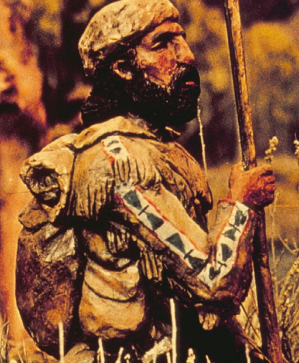

Punto para Reflexionar

¿En qué se parecen o se diferencian Charbonneau y usted?

Durante la década de 1840 Jean Baptiste Charbonneau trabajó como cazador para Bent, St. Vrain & Company. Los objetos que se ven hoy alrededor del fuerte le habrían sido muy familiares a Jean Baptiste.

**Tres en Raya de Charbonneau**

Todos los datos más abajo pueden ser verdaderos para usted o para Jean Baptiste Charbonneau o para ambos. Dibuje una “X” sobre cada dato que pueda describir *su* visita de hoy. Dibuje una “O” sobre cada dato que pueda describir a Jean Baptiste Charbonneau cuando trabajaba en Bent’s Fort. Para ganar, alinee tres veces seguidas su símbolo de “X” u “O.”

Pisó las piedras originales de la chimenea del fuerte en la cocina

Trabajó como guía, trampero y explorador militar

Dejó Bent's Fort para buscar oro con Jim Beckwourth

Se paró en el mostrador dentro de la sala de comercio

Recordó a su madre, que ayudó en la expedición de Lewis y Clark

Encontró una manta de búfalo del fuerte

Hablaba francés, alemán, español, inglés y varios idiomas nativos americanos

Vio un animal vivo dentro de la plaza, el corral o los terrenos del fuerte

Vio los chiles rojos secos colgando del techo de una habitación del fuerte